La Società, in conformità a quanto previsto dall’art. 1, comma 125 - bis, Legge 124/2017, ha indicato all’interno della nota integrativa le informazioni in merito alle sovvenzioni, ai contributi, sussidi e vantaggi effettivamente erogati.

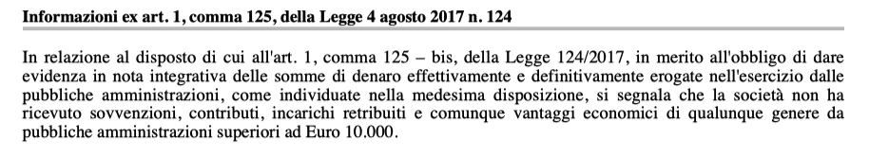

Mercogliano, 27 maggio 2025

Diagnostica Medica S.r.l.

Il legale rappresentante

Prof. Carmine Domenico Malzoni